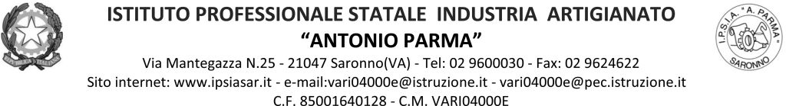

Circ.125 Saronno, 07/12/21

AGLI ALUNNI
AI DOCENTI
CLASSE 2AA

Oggetto: Assemblea di classe 2AA

Vista la richiesta degli studenti si autorizza lo svolgimento dell’assemblea di classe lunedì 13 dicembre dalle ore 8.10 alle ore 10.00 per discutere il seguente o.d.g.:

      - Andamento didattico
      - Problemi della classe e proposte di risoluzione

IL DIRIGENTE SCOLASTICO
Prof. Alberto Ranco

